CRAS – CENTRO DE REFERÊNCIA DA ASSISTÊNCIA SOCIAL
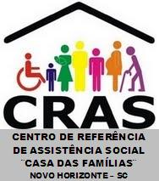
Rua Bruno Sanagiotto, 68 – Centro – Novo Horizonte – SC
Fone: (49) 3362-0206
E-mail – cras@novohorizonte.sc.gov.br

RELAÇÃO DOS CANDIDATOS INSCRITOS PARA A ELEIÇÃO SUPLEMENTAR DO CONSELHO TUTELAR
O Conselho Municipal dos Direitos da Criança e do Adolescente – CMDCA de Novo Horizonte, SC, no uso de suas atribuições, DIVULGA os candidatos inscritos para a eleição do conselho tutelar suplementar.
NOME DO CANDIDATO(A) | SITUAÇÃO
ANDRIANE MARIA SANDRINI MASSUCCO | INSCRITA
CARMEM RIBEIRO | INSCRITA
FABIANA DA SILVA KOLLING | INSCRITA
IVETE SANAGIOTTO | INSCRITA
ROBERT ANTUNES DE LIMA | INSCRITO
TEREZINHA SANAGIOTTO | INSCRITA

Novo Horizonte, 26 de dezembro de 2023.

SUZANA COAN VIERO
Presidente CMDCA

